МИНОБРНАУКИ РОССИИ

Федеральное государственное бюджетное образовательное учреждение высшего образования

НИЖЕГОРОДСКИЙ ГОСУДАРСТВЕННЫЙ ТЕХНИЧЕСКИЙ

УНИВЕРСИТЕТ им. Р.Е.АЛЕКСЕЕВА

Институт радиоэлектроники и информационных технологий

Кафедра информатики и систем управления

Лабораторная работа №2

(наименование темы проекта или работы)

ПОЯСНИТЕЛЬНАЯ ЗАПИСКА

к курсовой работе

(курсовому проекту, ОТЧЕТ по лабораторной работе)

по дисциплине

Информатика и компьютерные технологии

(наименование дисциплины)

РУКОВОДИТЕЛЬ:

________________ ______Савкин А.Е.__ _

(подпись) (фамилия, и.,о.)

СТУДЕНТ:

________________ ______Федосеев Н.А.__

(подпись) (фамилия, и.,о.)

______________________

(шифр группы)

Работа защищена «___» ____________

С оценкой ________________________

**Задание к выполнению лабораторной работы № 2**

**Создание веб-сайтов**

**Задание на лабораторную работу:**

Сделать многостраничный сайт на свободную тему с использованием HTML, CSS и JavaScript.

**Цель работы:**

Научиться делать сайт используя HTML, CSS и JavaScript.

**Ход работы:**

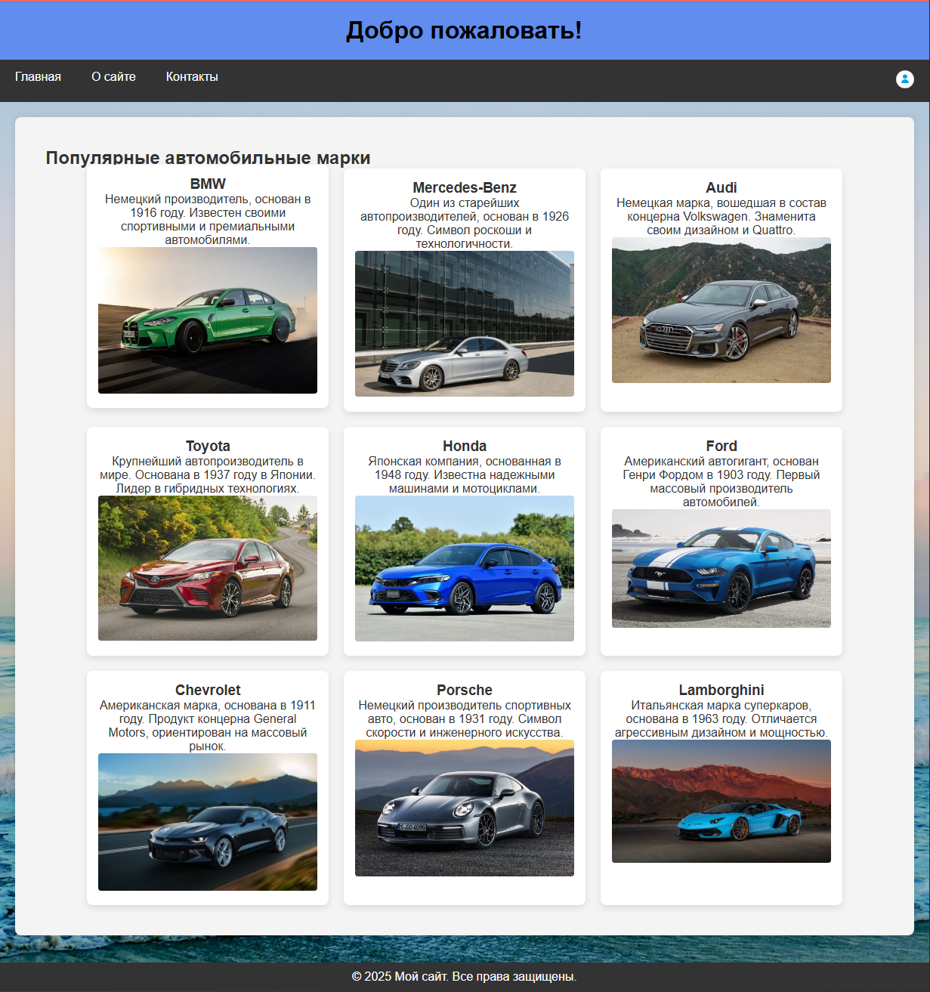

На странице “Главная” представлены 10 популярных марок автомобилей с их краткой историей.

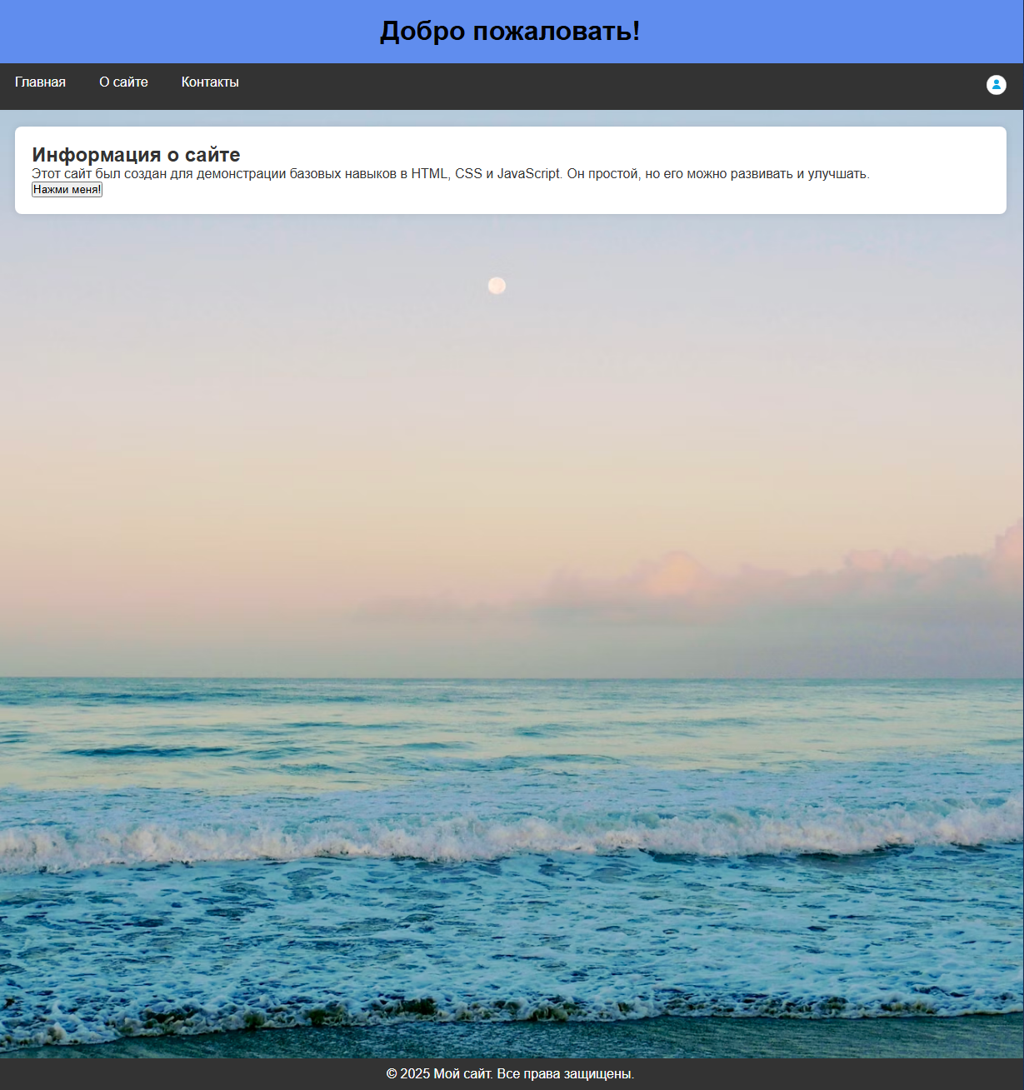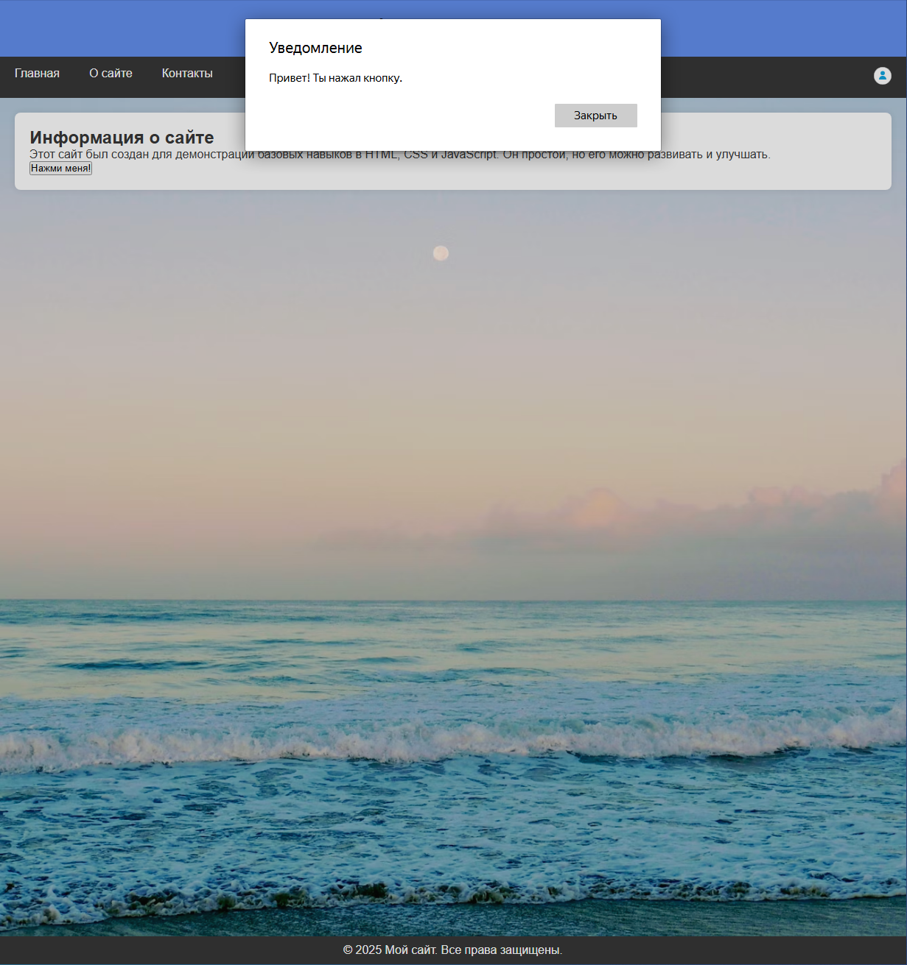

На странице “О сайте” информация для чего создан данный сайт и реализована кнопка “Нажми меня!” с уведомлением для демонстрации JavaScript.

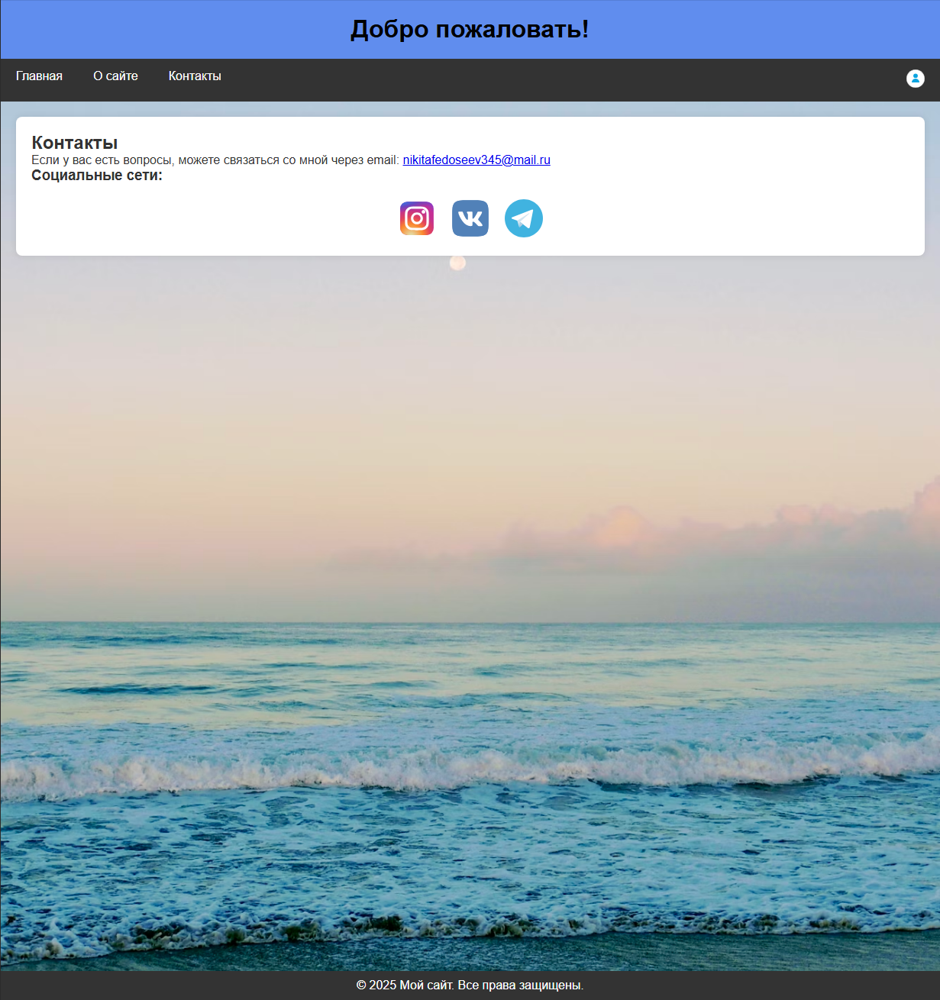

На странице “Контакты” добавлен адрес почты и ссылки на самые популярные соц. сети.

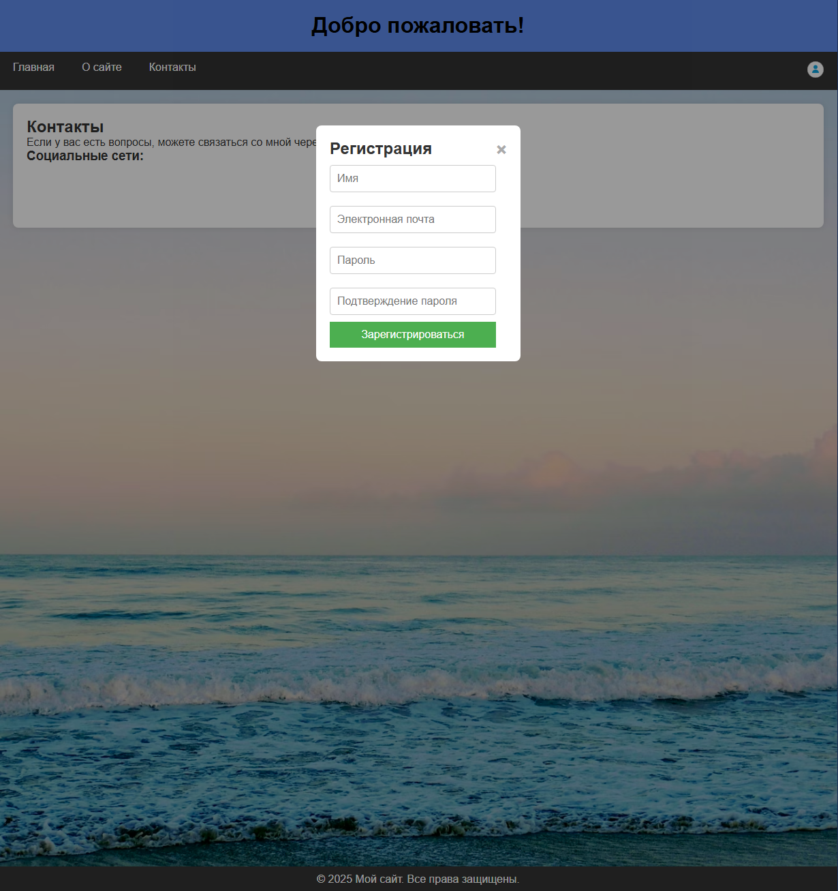

Сделана кнопка профиля с модальным окном регистрации.



Задний фон на сайте меняет яркость в зависимости от времени суток.

Скриншоты кода:

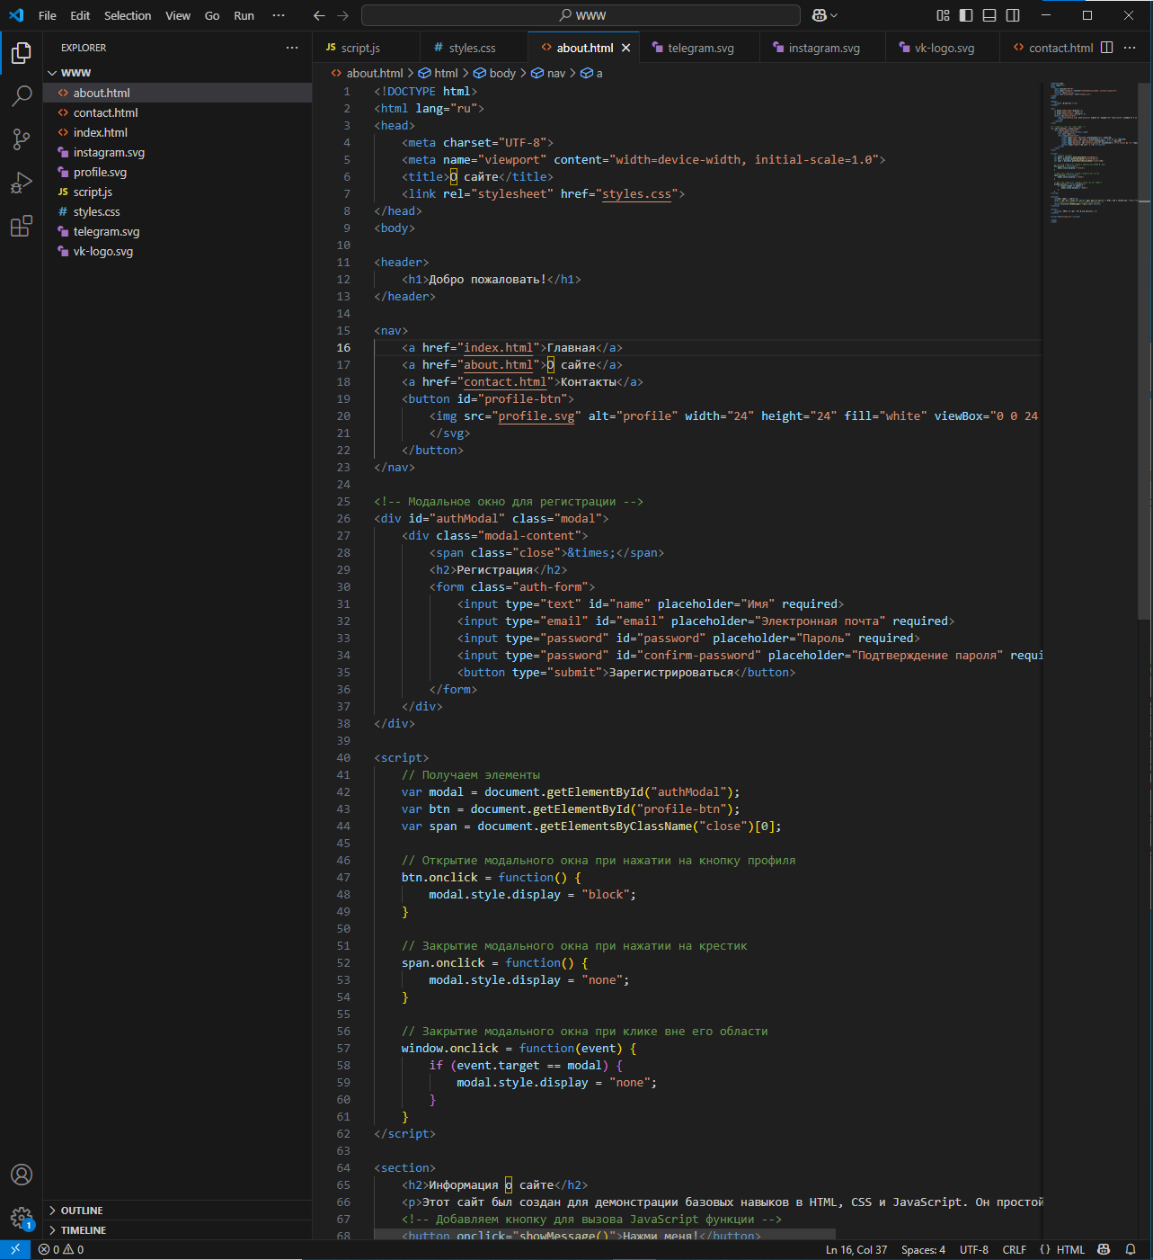

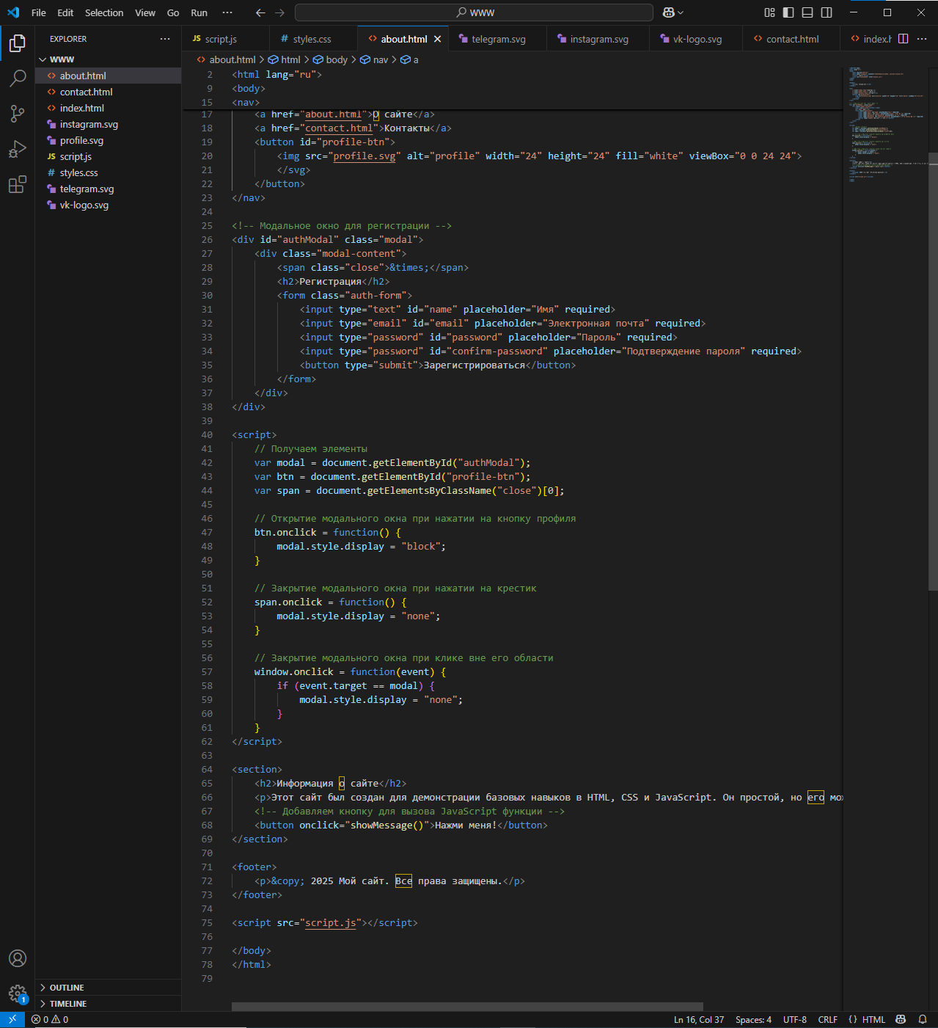

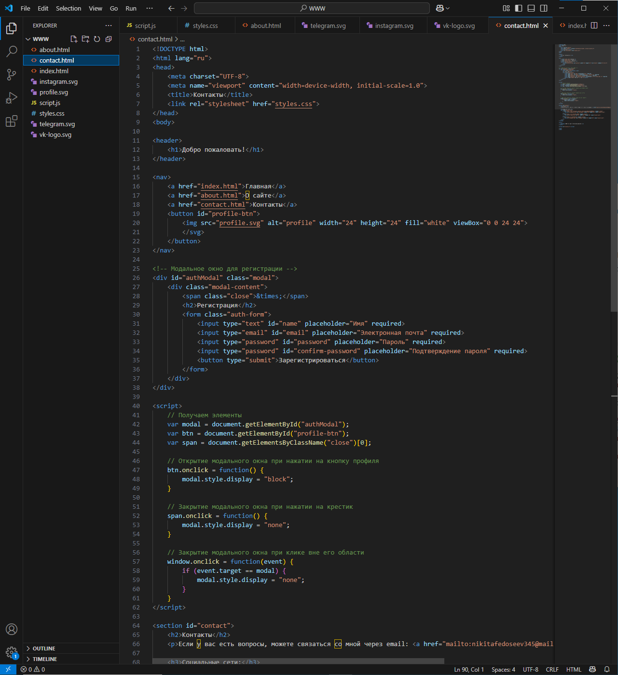

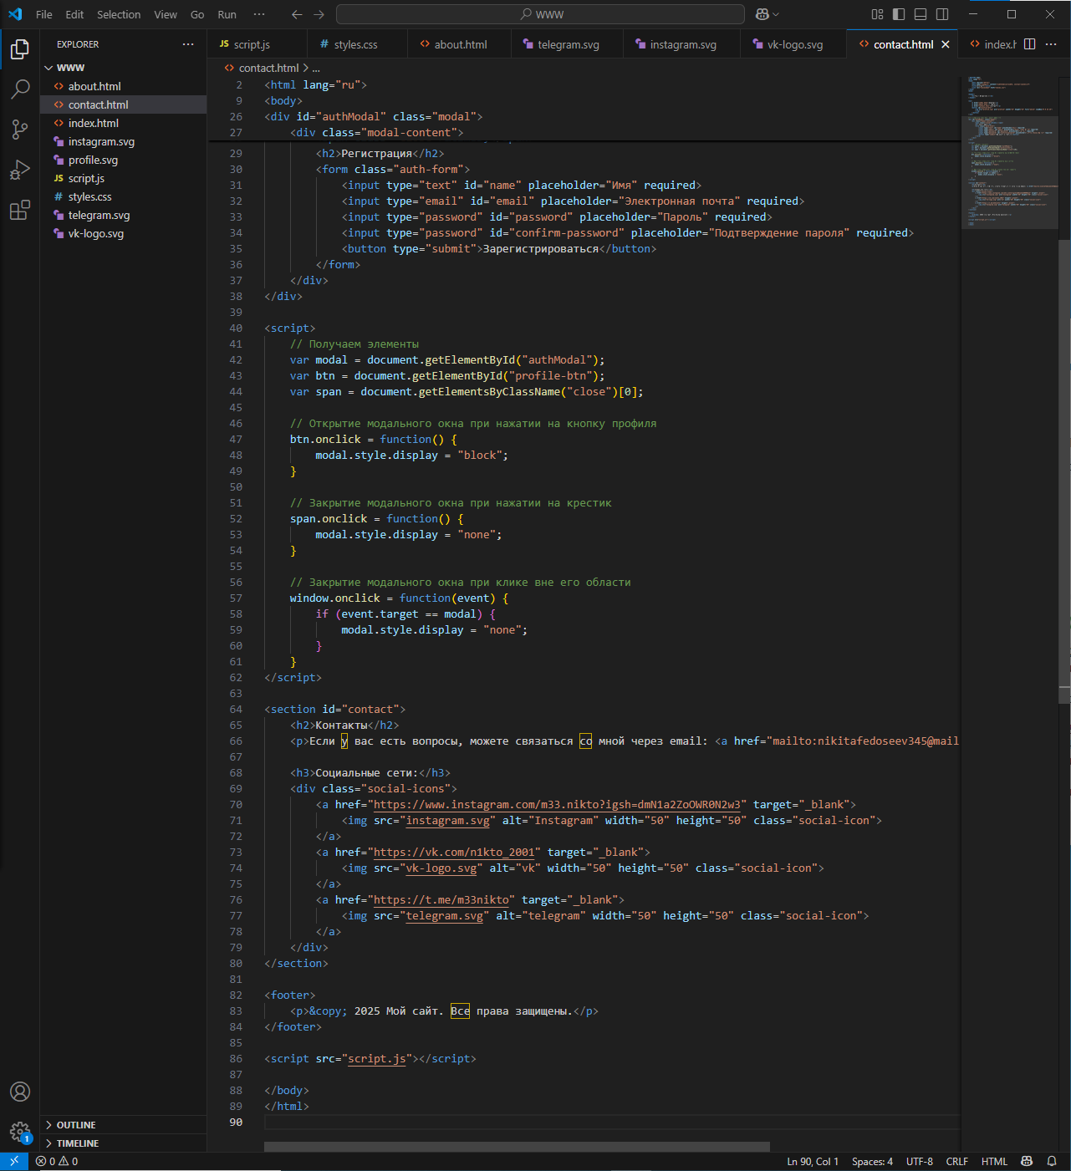

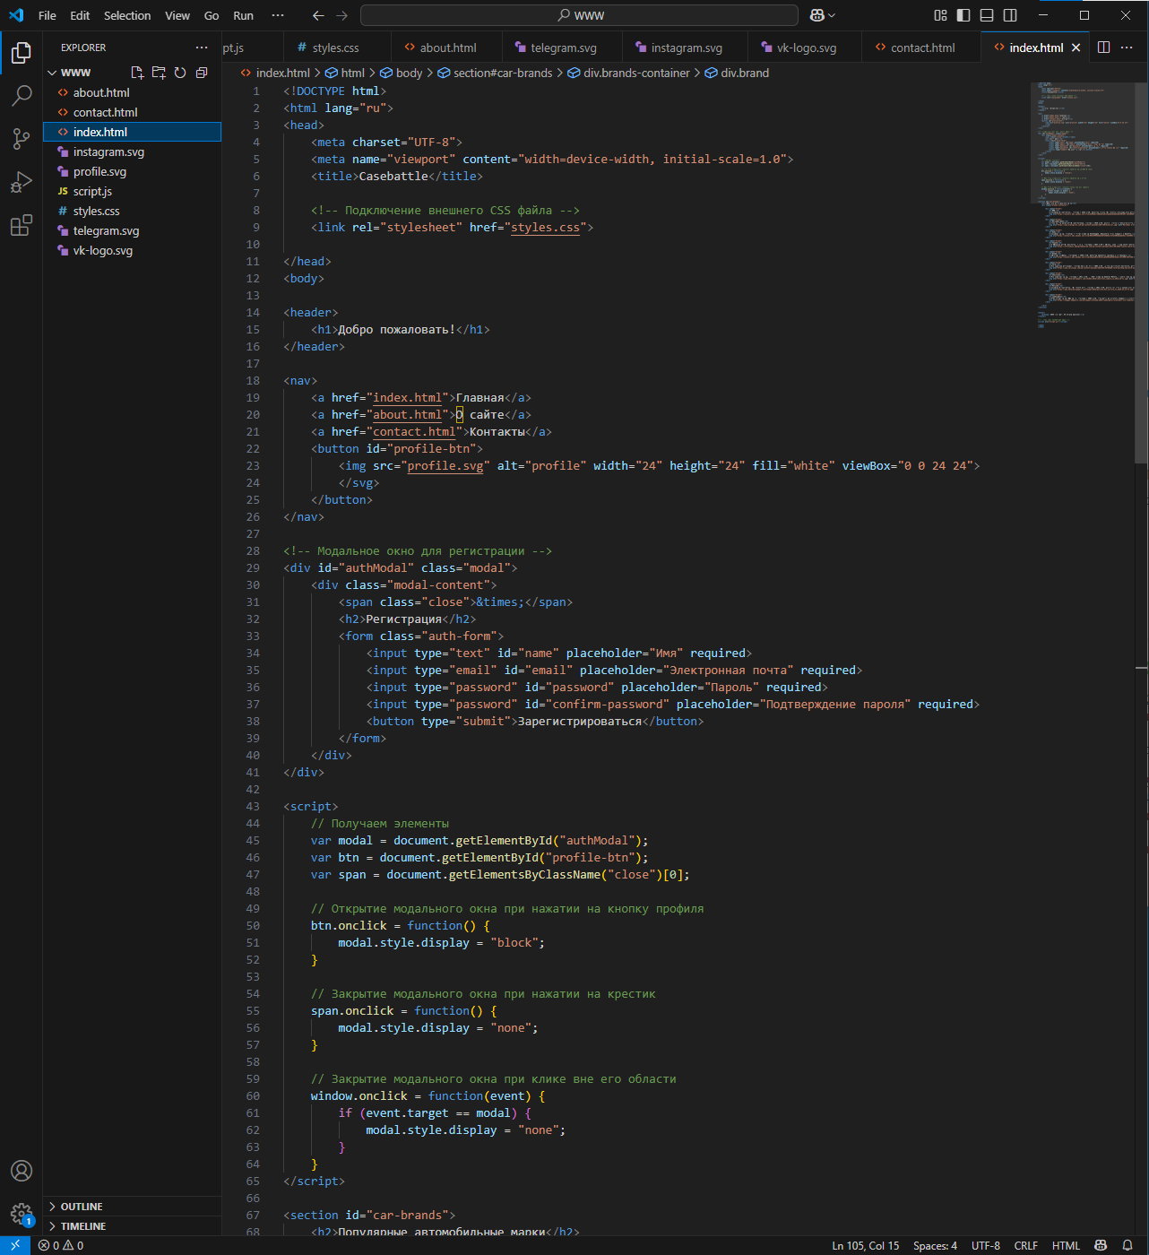

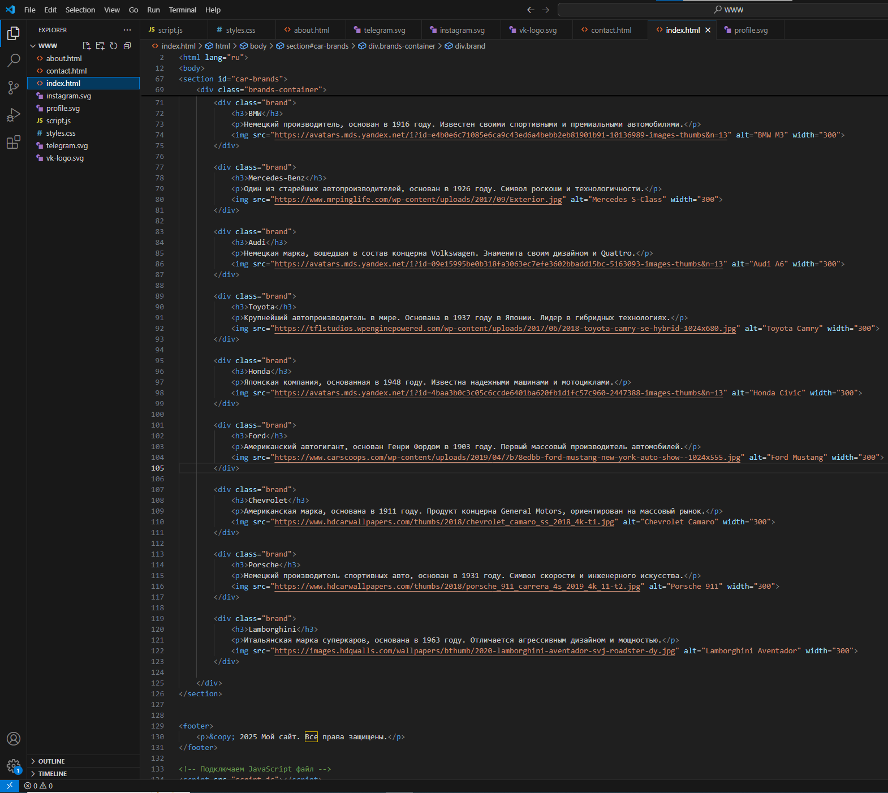

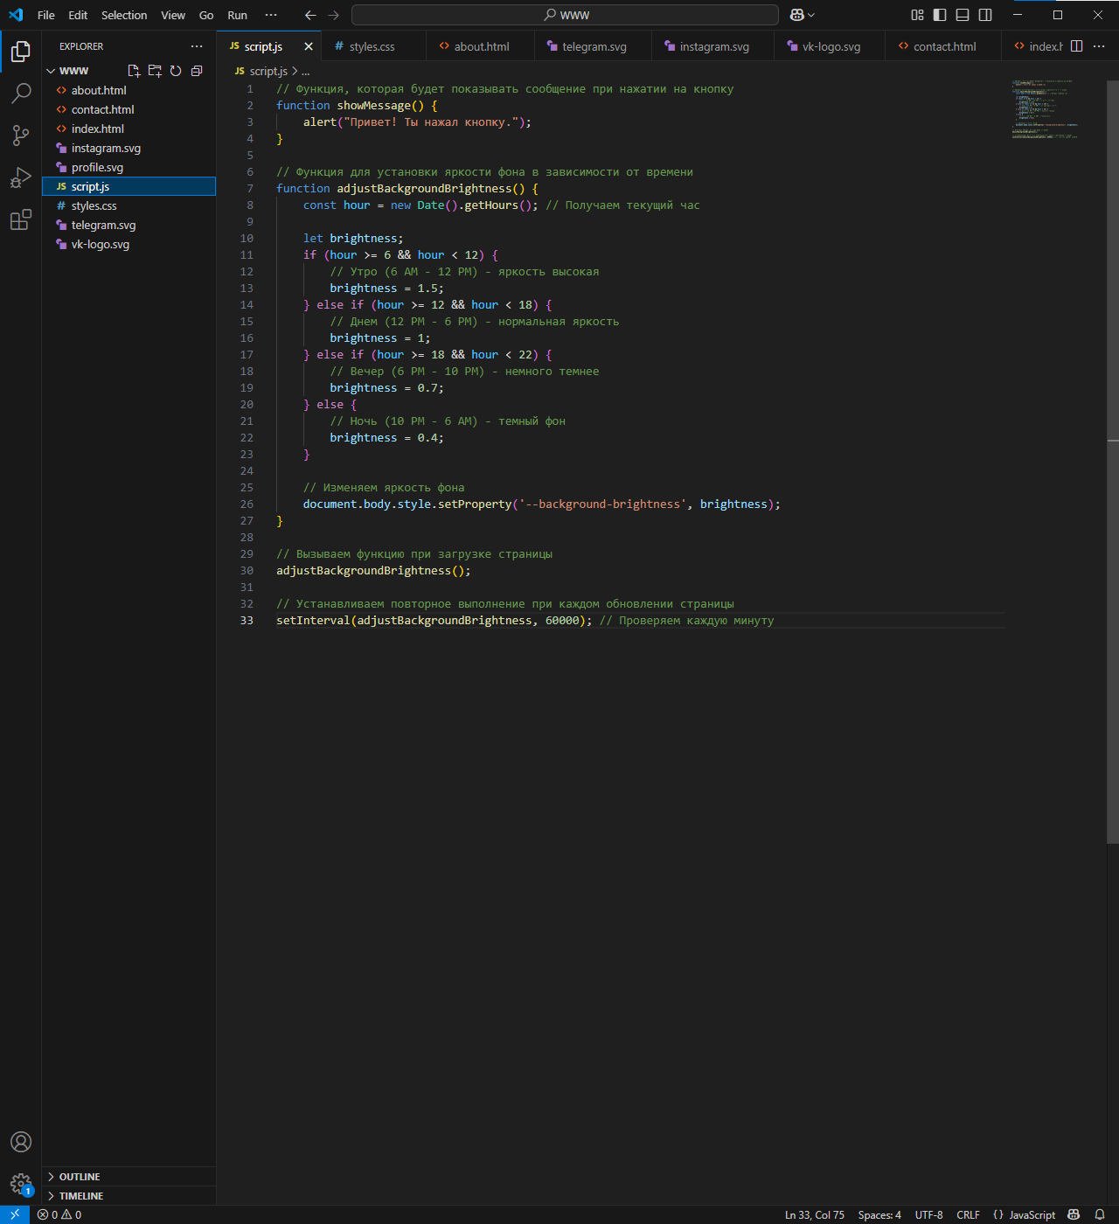

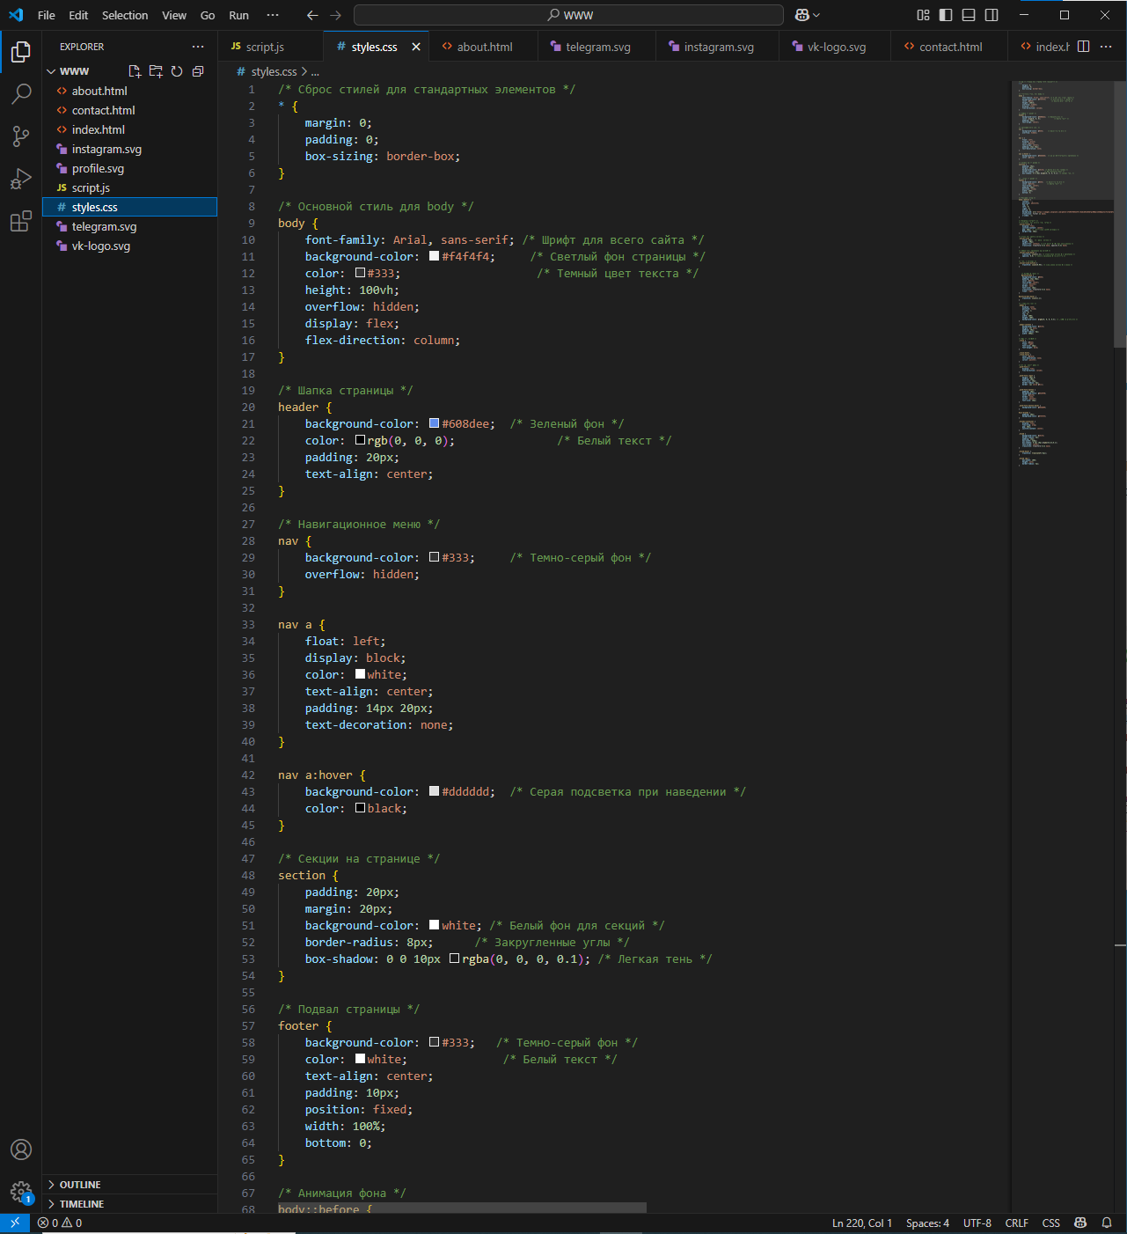

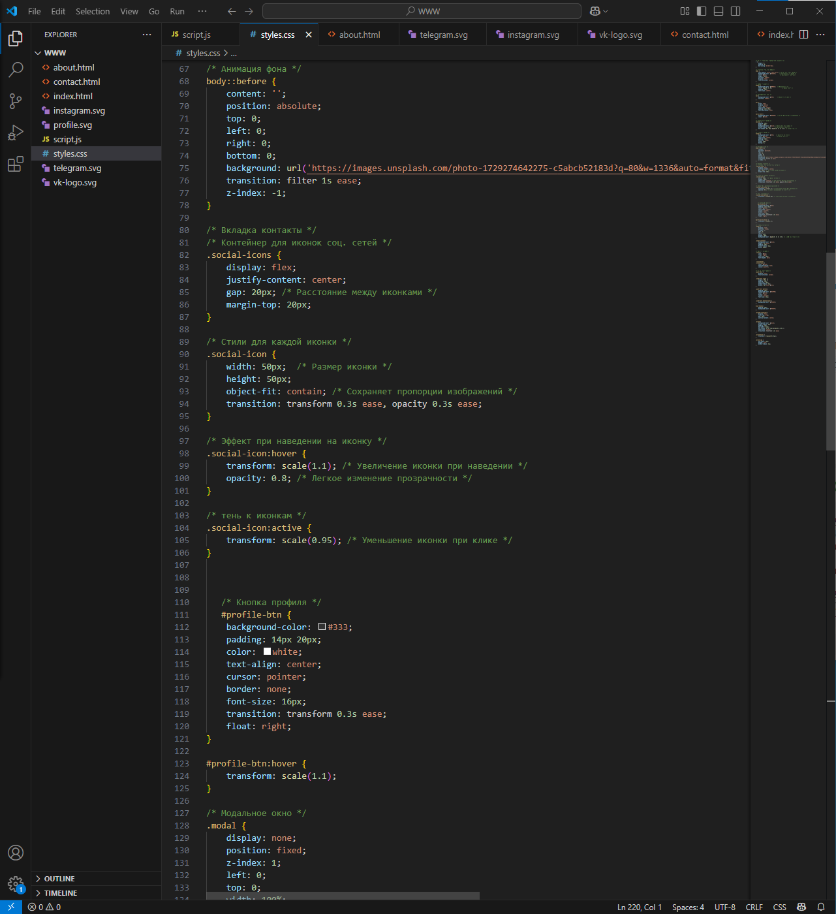

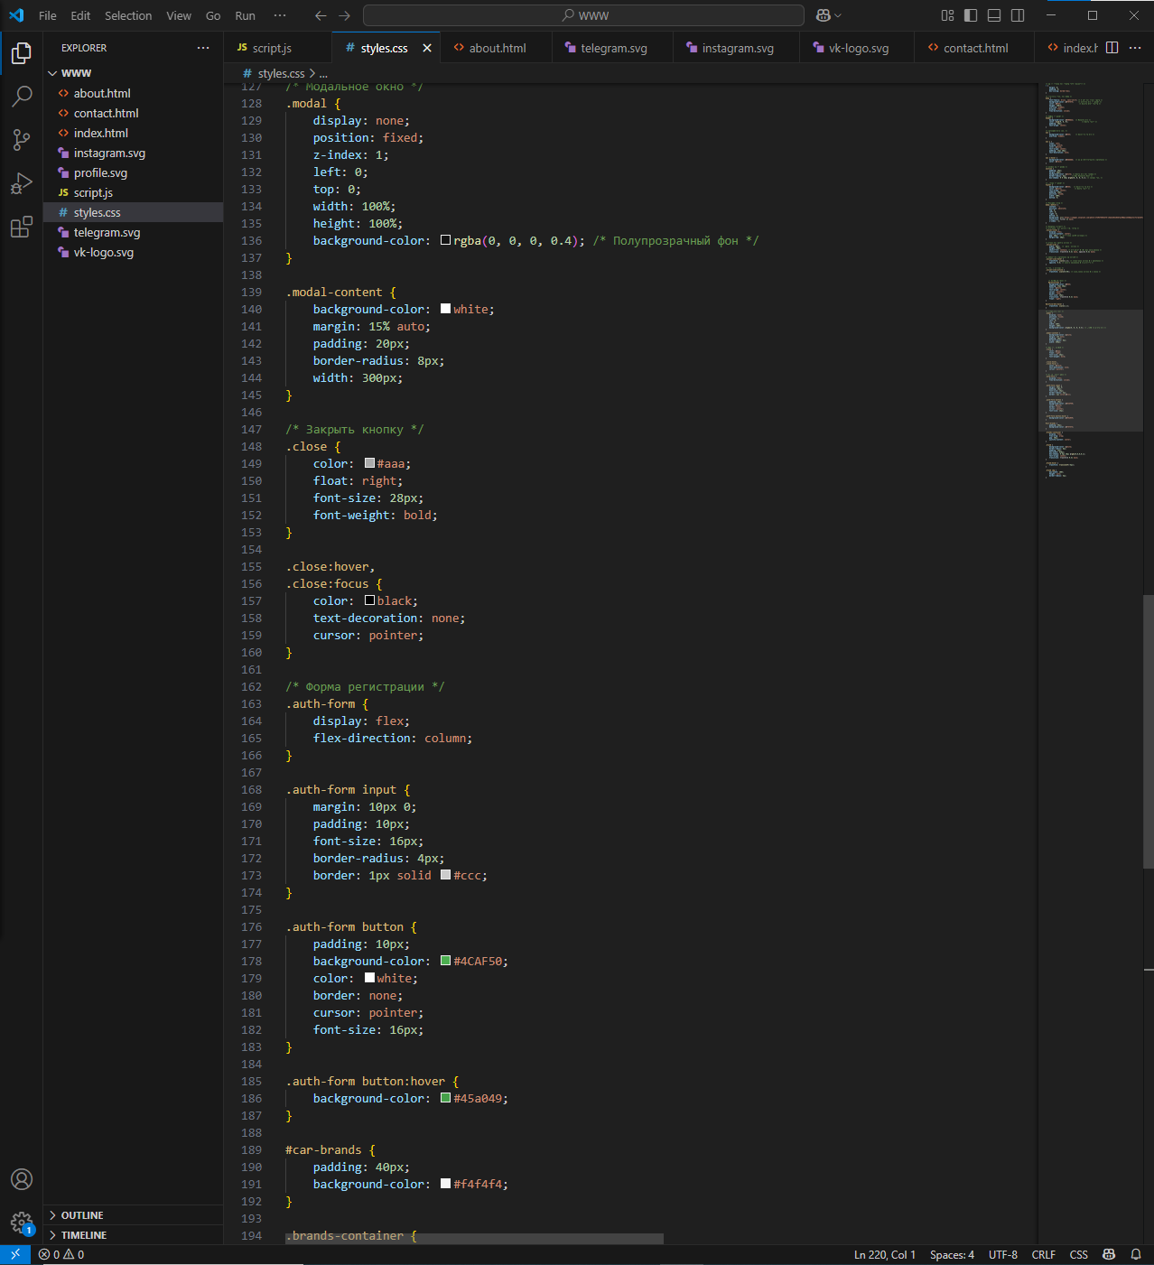

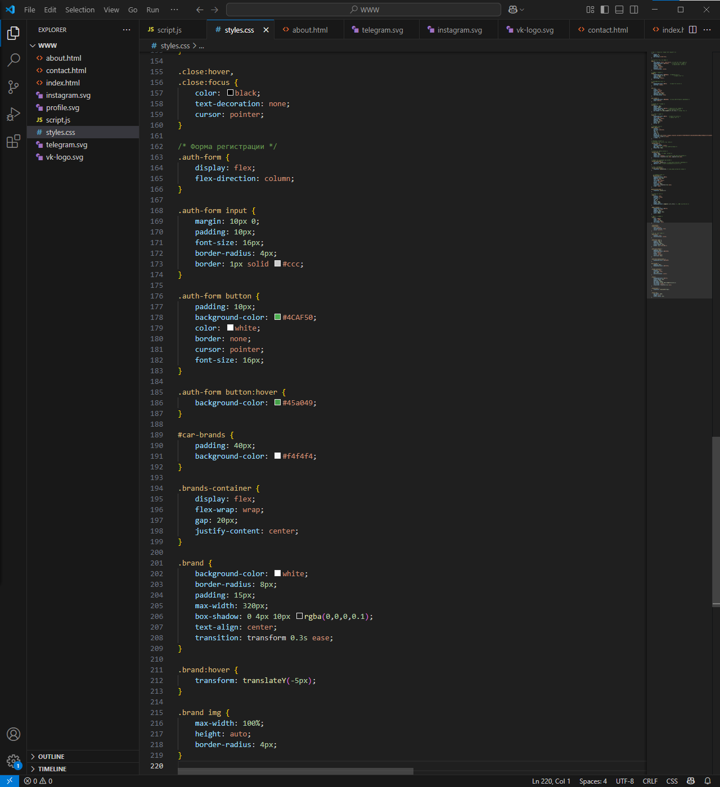

**Вывод:**

Научились создавать многостраничный сайт с использованием HTML, CSS и JavaScript.